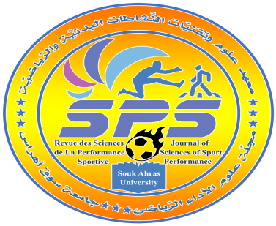**الجمهورية الجزائرية الدمقراطية الشعبية**

**جامعة محمد الشريف مساعدية – سوق أهراس -**

**مجلة "علوم الأداء الرياضي " مجلة علمية دولية محكمة**

تصدر عن معهد علوم وتقنيات النشاطات البدنية والرياضية

**دعــــوة للنشـــــــــــــــــــــــــــــــــــــــر**

**يسر هيئة تحرير مجلة علوم الأداء الرياضي بمعهد علوم وتقنيات النشاطات البدنية والرياضية جامعة محمد الشريف مساعدية – سوق أهراس - دعوة الأساتذة والباحثين الأكاديميين وطلبة الدكتوراه المساهمة في نشر أبحاثهم العلمية في شتى ميادين العلم والمعرفة وخاصة العلوم الرياضية**

**ترسل جميع البحوث على البريد الإلكتروني للمجلة:**

 **spsusa@univ-soukahras.dz**